**[CMP]**

* 1. **Definir 3 ocasiones en donde es importante tener información de desfasaje**

**Importancia de magnitud y fase:**

**En algunos casos, puede ser suficiente contar con información de magnitud (ganancia de un amplificador, atenuación de un filtro, reflexión en una antena**

**Sin embargo, en muchos casos es necesario contar con información de fase:**

* **Modelado de componentes para simulaci´´on**
* **Caracterización en el dominio del tiempo mediante la DFT**
* **Diseño de redes adaptadoras para asegurar máxima transferencia de potencia**
* **Corrección vectorial de errores al realizar mediciones**
* **Errores introducidos en sistemas de comunicaciones donde la información se transporta en la fase de la señal: Error vectorial máximo (EVM)**
  1. **definir los conceptos de distorsión lineal, distorsión no linea y retardo de grupo**
  2. **Pregunta teórica de parámetros S. (desarrollo)**
  3. **Mostrar en un diagrama de Smith los puntos para diferentes longitudes de lambda (L/4, -L/4, L/2)**

**VVM**

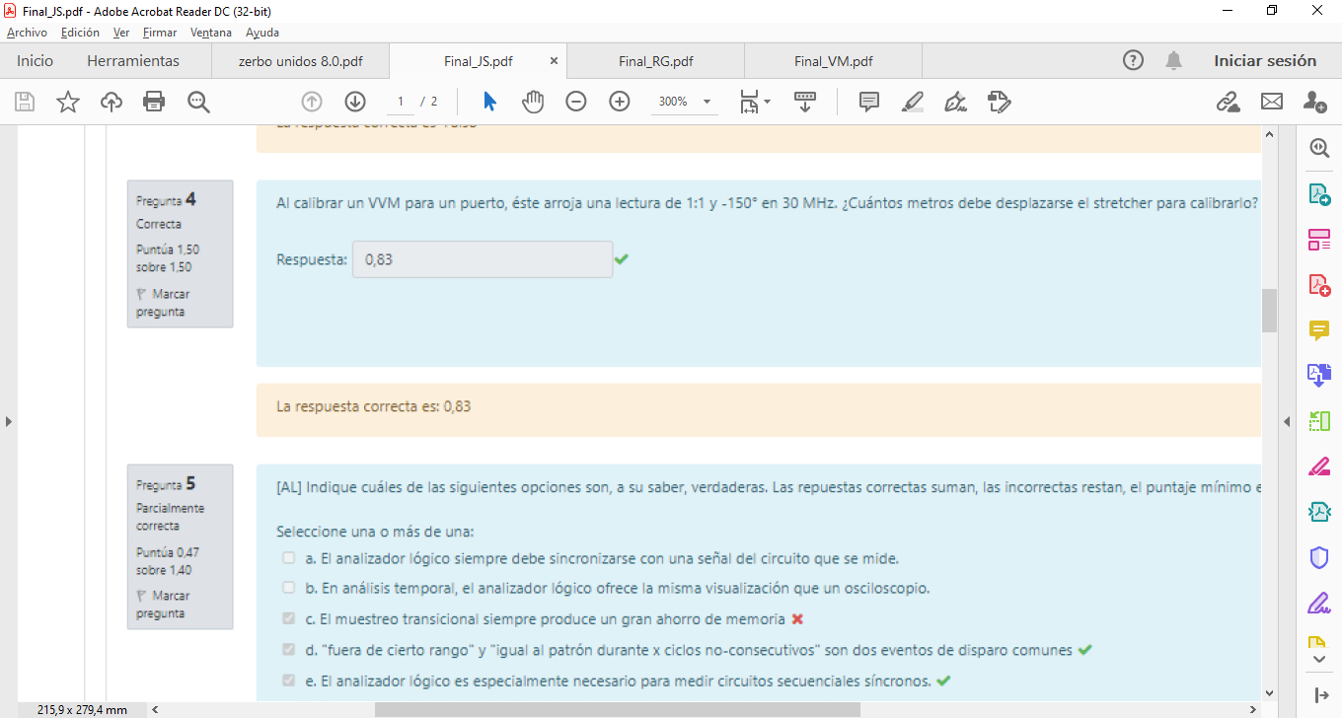

#### Enunciado de la pregunta

[MCE] Conecte los conceptos según sus relaciones correctas. **Cuidado**: hay respuestas que no se relacionan con ninguno de los conceptos.

|  |  |
| --- | --- |
| Longitud de onda | Respuesta 1 |
| |S21| = 0,7 | Respuesta 2 |
| |S11| = 1 | Respuesta 3 |
| Retardo de grupo | Respuesta 4 |
| Coeficiente de reflexión de módulo = 0 | Respuesta 5 |

#### Retroalimentación

Respuesta correcta

La respuesta correcta es: Longitud de onda → Determina si se deben usar ondas progresivas o no., |S21| = 0,7 → Pérdida de inserción = 3,1 dB, |S11| = 1 → Pérdida de retorno 0 dB, Retardo de grupo → Es constante si la fase de lineal, Coeficiente de reflexión de módulo = 0 → VSW

* [VVM] Indique cuáles de las siguientes opciones son, a su saber, verdaderas. Las respuestas correctas suman, las incorrectas restan, el puntaje mínimo es 0 puntos.

1. El plano de referencia es el punto exacto donde se encuentra el conector de entrada del dispositivo a medir
2. El voltímetro vectorial mide la tensión en una punta o de la otra. No en ambas a la vez
3. El voltímetro vectorial posee dos puntas que separan ondas incidente de reflejada D. Las puntas de un voltímetro vectorial realizan muestreo a tasa menor a la de

Nyquist.

* Se desea medir el parámetro S11 de un dispositivo de dos puertos (Que llamaremos puerto 1 y puerto 2). Para ello, se realiza una calibración de un puerto (el puerto 1). En cuál de los siguientes casos esta calibración no es suficiente?

Seleccione una:

1. Cuando el valor [S12] del DUT es cercano a cero.
2. Cuando el valor [S12] del DUT es cercano a uno.
3. Cuando es un dispositivo activo.
4. Siempre es suficiente ya que mediremos solo un puerto.

* Se desea medir el parámetros S11 de un dispositivo de dos puertos (que llamaremos puerto 1 y puerto 2). Para ello, se realiza una calibración de un puerto (el puerto 1). ¿En CUÁLES de las siguientes condiciones esta calibración NO es suficiente? (Correctas suman, incorrectas restan, el

puntaje mínimo es 0 puntos).

Seleccione una o más de una:

1. Cuando el valor [S12] es cercano a uno
2. Cuando el puerto 1 se encuentra desadaptado C. Cuando el puerto 2 se encuentra desadaptado

D. Cuando el valor [S21] es cercano a uno

* Las redes alineales se caracterizan porque su respuesta varía en módulo o en fase al variar la frecuencia. En el caso de la fase, la red es tanto más alineal cuanto mayor es su retardo de grupo.

Seleccione una:

Verdadero. Falso

* Indique cuáles de las siguientes afirmaciones considera Ud. verdaderas (correctas suman, incorrectas restan, el puntaje mínimo es 0 puntos).

1. Mediante el kit de accesorios que incluye el voltímetro vectorial es posible medir S11.
2. El detector de fase es un circuito biestable disparado por los canales A y B.
3. El voltímetro vectorial puede medir fase gracias a su control automático de fase.

Las dos puntas muestreadoras reciben señales de muestreo independientes entre sí

* Marque los conceptos que Ud. considere correctos (correctos suman, incorrectas restan, puntaje mínimo 0 puntos)

Seleccione una o más de una:

* 1. En una línea terminada en circuito abierto, la impedancia es infinita a distancia 𝜆/2 de la carga
  2. En una línea terminada en cortocircuito, la onda se refleja en fase ya que la tensión en la carga es cero.
  3. Es una línea terminada en carga compleja ZL < ZO, la onda incidente se

refleja a 180 grados.

* 1. Para carga adaptada, la pérdida de retorno ideal es ∞ dB.
* Conecte los conceptos con sus propiedades. Cuidado: existen propiedades que no aplican en ningún caso.
* Defasaje → Es imprescindible para realizar corrección vectorial de errores.
* Impedancia característica → Depende de las características de una línea.
* Longitud de onda → Determina si debo considerar ondas progresivas o no.
* Rellene los espacios con las palabras correctas. Nótese que algunas palabras no corresponden a ningún espacio:

“Los parámetros de **impedancia** requieren generar condiciones de carga **abierta**. A distancia **lambda/4**, esta carga tiene comportamiento **capacitivo** ya que la tensión total se **atrasa** respecto a la corriente total. Por ello, se hace necesario trabajar con carga **adaptada**”.